SENNEBOGEN ehrt Mitarbeiter für langjährige Betriebszugehörigkeit
Im Rahmen einer vorweihnachtlichen Feierstunde ehrte SENNEBOGEN zum Ende des Jahres insgesamt 31 Mitarbeiter für ihre lange Betriebszugehörigkeit zwischen 10 und 40 Jahren und verabschiedete drei Kollegen in den Ruhestand.
Die Würdigung langjähriger Betriebsangehöriger zum Jahresende hat bei SENNEBOGEN Tradition. Insgesamt 31 Mitarbeiter der Standorte in Straubing und Steinach wurden kürzlich in das Hotel ASAM eingeladen und für ihre langjährige Treue zum Familienunternehmen ausgezeichnet. Die besondere Feierstunde war den langjährigen Mitarbeitern mit 10- bzw. 25-jährigem Betriebsjubiläum, bis hin zur 40-jährigen Firmentreue gewidmet. Darüber hinaus wurden in diesem Rahmen auch drei Kollegen in den verdienten Ruhestand verabschiedet.
Als Gesellschafter danken Erich und Walter Sennebogen allen Mitarbeitern für ihre Treue und überreichten als Anerkennung ein Präsent. „Die Mitarbeiter sind die Grundlage eines erfolgreichen Unternehmens, und gerade als Familienunternehmen liegt SENNEBOGEN viel daran, die langfristige Beziehung mit den Mitarbeitern aktiv zu pflegen und zu fördern. Es ist ein großes Zeichen der Loyalität, wenn Mitarbeiter dem Unternehmen über mehrere Jahrzehnte die Treue halten“, betonte Geschäftsführer Erich Sennebogen.

31 Mitarbeiter feierten ihr 10-, 25- und 40-jähriges Betriebsjubiläum
Für zehn Jahre Betriebszugehörigkeit dankte die Geschäftsleitung mit Gerd Baier, Siegfried Komma, Stefan Brandner, Zdenek Horecky, Alla Greczner, Andrea Waller, Christoph Solleder, Werner Schmerbeck, Walter Fleischmann, Stephan Früchtl, Michael Tremmel, Martin Stoiber, Ralf Theis, Andreas Rederer, Florian Omasmeier, Jan-Philip Kaiser, Markus Simmel, Andreas Schwesinger, Ewald Henning, Raffael Plaza, Klaus Reißmeier und Yusuf Sonkur insgesamt 22 Mitarbeitern mit einem Präsent. Einige davon hatten bereits ihre Ausbildung bei SENNEBOGEN begonnen.
Sieben Mitarbeitern wurde zum 25. Betriebsjubiläum gratuliert: Johann Rengstl, Horst Semmler, Alexander Sturm, Peter Schwingel, Andreas Parten, Gerhard Heinrich und Jens Wiegleb. Mit Hermann Danzer und Christian Krautz konnten zudem zwei Kollegen für 40 Jahre Betriebszugehörigkeit geehrt werden.
Mit Manfred Eder, Gheorghe Lucheniuc und Waldemar Bogner verließen drei langjährige Kollegen das Unternehmen in die verdiente Altersrente.

Bildunterschriften:
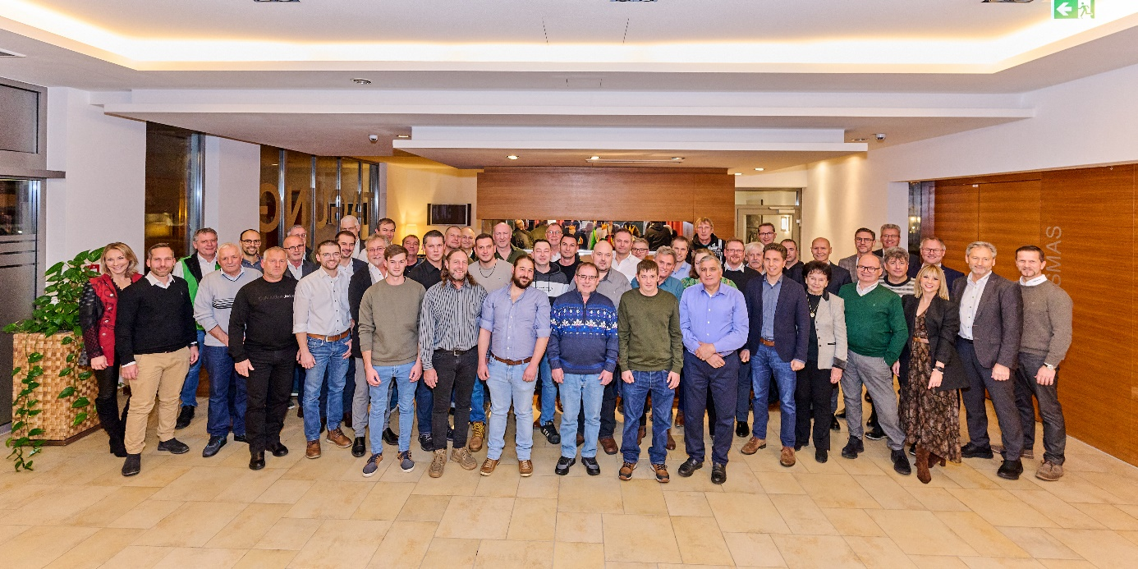
Bild 1: Vergangenen Montag zeichneten Erich und Walter Sennebogen insgesamt 31 verdiente Mitarbeiter für 10, 25 und 40 Jahre Betriebszugehörigkeit bei einer feierlichen Abendveranstaltung im Hotel ASAM aus. Drei Mitarbeiter wurden in den Ruhestand verabschiedet.

Bild 2: Hermann Danzer und Christian Krautz durften sich über die Auszeichnung zum 40-jährigen Betriebsjubiläum aus den Händen von Erich und Walter Sennebogen freuen.

